
2011廣達《游於藝》巡迴展
「always open…”歡迎光臨”夏卡爾 愛與美的專賣店」

巡迴展說明會
- 活動緣起
為提供入選2011廣達《游於藝》「always open…”歡迎光臨”夏卡爾 愛與美的專賣店」巡迴展學校更了解展覽內容及精神，特舉辦說明會並規劃教育訓練課程，期盼藉由教學引導及校際交流，將展覽精神深入課程，進而達成資源整合及教育深耕之目的。

- 活動目標
  - 增進教師對本次巡迴展內容的了解與應用。
  - 加強教師對廣達《游於藝》理念的認同與推行。
  - 透過校際發表與顧問建議，提供學校更多面向的思考。
  - 促進校際間的教學整合與資源分享。
  - 激發教師創意思考，進而應用於教學中。

- 辦理單位
  - 指導單位：全省各縣市教育局處(擬邀約)
  - 主辦單位：財團法人廣達文教基金會、台中市明道中學

- 研習時間:民國100年4月30日(星期六) 09:30-17:00

- 研習時數:提供6小時研習時數

- 研習地點:台中市明道中學 國學講壇〈台中市烏日區中山路一段497號〉

- 參加對象
  - 廣達《游於藝》巡迴展「always open…”歡迎光臨”夏卡爾 愛與美的專賣店」錄取學校，每校遴派3名以上代表出席(必須包含教學與行政團隊)。
  - 同盟展學校及單位（如：桃園、台中、雲林、高雄…），每單位請遴派2位代表出席。
  - 對廣達《游於藝》巡迴展有興趣之學校教師、志工。
  - 實歲滿13歲以上之熱愛藝文人士及一般民眾。
  - 將以甄選學校及曾投件參加夏卡爾展的學校教師優先錄取。

- 報名方式暨準備事項:
  - 請入選學校提出展覽相關需求，包含人、事、物等支援項目。於民國100年
4月20日(三)下午16:00前，E-mail至I-chieh.wu@quantatw.com信箱。
  - 請與會人員將對廣達《游於藝》相關問題備齊，於課程中現場進行發問討論。
  - 請於民國100年4月22日(五)下午16:00前上廣達文教基金會網站報名http://www.quanta-edu.org/，裨益保險及相關資料處理。
  - 本次說明會為免費課程〈僅提供巡迴、同盟學校便當，旁聽學員請自理〉，報名名額以90人為限。
  - 為響應環保，歡迎學員自行攜帶環保杯。
  - 現場將贈送夏卡爾12所甄選學校及同盟學校指派教師，夏卡爾展覽參觀票卷，請自行前往參觀。

- 研習內容
時間 | 課程 | 講師 | 地點
08:50-09:20 | 報到  撥放基金會、游於藝簡介影片 | 廣達文教基金會 | 國學講壇
09:20-09:30 | 開幕式 | 明道中學汪校長  廣達楊執行長 | 國學講壇
09:30-10:00 | 展覽主題介紹 | 研究組 | 國學講壇
10:00-10:30 | 教育推廣說明：  1.系列推廣活動  2.撤佈展/檔期說明  3.結案說明 | 推廣組 | 國學講壇
10:30-10:40 | 綜合討論 Q & A | 廣達文教基金會 | 國學講壇
10:40-12:00 | 游於藝課程統整教學設計分享 顧問講評與討論 | 甄選展學校分享  邀請3位顧問講評 | 國學講壇
12:00-13:00 | 午餐與展期協調 | 廣達文教基金會 | 國學講壇
13:00-14:50 | 創意樂活-你今天藝術了嗎？ | 張麗華老師  台北市藝術與人文輔導團 | 國學講壇
14:50-15:00 | 休息 |  | 國學講壇
15:00-16:50 | 觀察-遇見生命的感動 | 劉克襄老師 | 國學講壇
16:50-17:00 | 閉幕式，謝謝大家！ | 廣達楊執行長 | 國學講壇
17:00 | 賦歸 |  | 國學講壇

- 交通方式
自行開車：
從1號國道行駛者：南下北上請在王田交流道下，往台中方向接省道(台1乙縣中山路)至明道中學。
從3號國道行駛者：南下北上請在快官交流道(勿往烏日交流道下)接中彰快速道路往台中，在環河閘道下快速路，往台中方向接省道(台1乙縣中山路)至明道中學。
大眾運輸：
高鐵
搭乘高鐵至台中站，轉搭計程車約15分鐘抵達。或搭乘公車，約20分鐘抵達。
公車
台中客運：101〈水湳←→彰化〉
102〈台中高鐵站←→台中水湳〉、69〈高鐵台中站←→台中航空站〉
仁友客運：125〈僑光技術學院←→大肚〉、105〈北屯←→龍井〉
聯營客運：仁友、員林〈西螺←→員林←→台中〉
彰化客運：123〈鹿港-台中〉、103〈水尾-台中〉
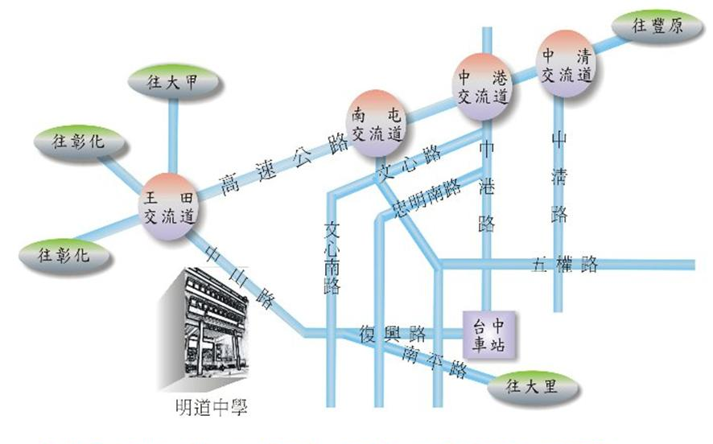

聯絡方式
聯絡人:吳亦婕 聯絡電話：(02)2882-1612分機66692
E-mail：I-Chieh.wu@quantatw.com 傳真電話：02-2882-6349
聯絡地址：111台北市士林區後港街116號9樓 廣達文教基金會

